VELUX Objektbericht – Altbausanierung MAN Stahlhaus
Schmuckstück aus Stahl
Ein Stück Nachkriegsgeschichte wird zum modernen Familiendomizil
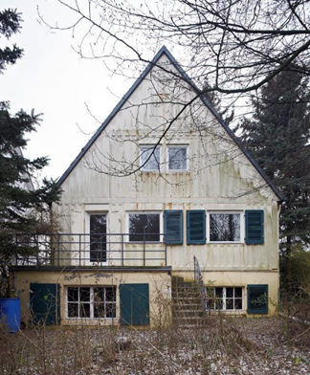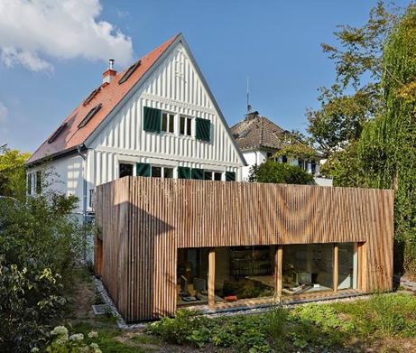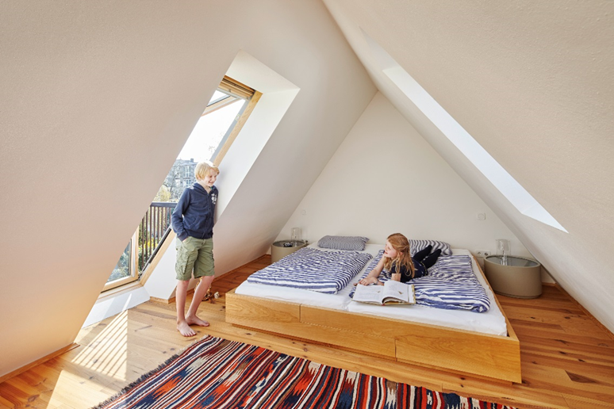
Hamburg, Januar 2025. Bei der Altbausanierung braucht es manchmal den Blick eines Profis, um zu erkennen, ob ein arg in die Jahre gekommenes Objekt das Zeug zum Schmuckstück zeitgemäßen Wohnkomforts hat. Architektenfamilie Turck aus Düsseldorf wagte das Abenteuer Altbausanierung mit einem ganz besonderen Haus: Die vier erweckten mit dem MAN Stahlhaus aus dem Jahr 1952 ein echtes Stück Nachkriegsgeschichte aus dem Dornröschenschlaf. Die Familie hatte Großes vor: Das Haus sollte nicht nur zeitgemäß gedämmt, hell und komfortabel werden, sondern auch um zusätzlichen Wohn- und Arbeitsraum erweitert werden. Zudem wollten Katrin und André Turck den einzigartigen Charakter des Hauses nicht nur aus Denkmalschutzgründen erhalten.
„Stahlhäuser“ von MAN wurden zwischen 1948 und 1953 im MAN-Werk in Ginsheim-Gustavsburg gefertigt. Ihre Fassade und Tragkonstruktion bestehen vollständig aus Stahl. Damals war für den Wiederaufbau des Landes schnell verfügbarer und bezahlbarer Wohnraum gefragt. In der Fabrik vorgefertigte raumhohe Stahlkassetten und -träger sollten diesen schnellen und massentauglichen Wohnraum liefern. Heute sind in ganz Deutschland nur noch rund 40 dieser besonderen Häuser erhalten. Eines davon stand bereits seit zwei Jahren leer und war in keinem besonders guten Zustand, als es die Architektenfamilie Turck in Düsseldorf entdeckte. Die vier beschlossen dennoch, daraus ein modernes Familiendomizil zu machen. Einzige Bedingung der beiden Kinder: „Die Spinnweben müssen weg“. Dass es darüber hinaus einiges mehr zu tun gab, fasst der Richtspruch der Dachdecker zusammen: „Das Haus stand leer und ganz allein, kaufen wollte es kein Schwein. Familie Turck war es egal, sie kauften dann das Haus aus Stahl. Die Architektenseele fand heraus, aus dieser Bude wird ein Haus. Und schaut Euch heut das Haus mal an, da sieht man schon, wer es kann“, gaben die Handwerker damals zum Besten. Heute ist nicht nur „ein Haus“ aus der „Bude“ geworden, sondern ein echtes Schmuckstück mit einzigartigem Ambiente. Auf 226 Quadratmetern Wohnraum hat sich die Familie ein helles, modernes Zuhause geschaffen, das dennoch der besonderen Historie der Immobilie Rechnung trägt: Dafür wurden beispielsweise die alten Dielenböden, Einbauschränke, Türen und Holztreppen erhalten und sorgfältig aufgearbeitet. Auch alle Innenwände und die bauzeittypischen Raumzuschnitte behielten die Turcks bewusst bei. „Die Räume sind zwar teilweise klein geschnitten, aber dafür gut proportioniert“, erläutert Katrin Turck. Die dunkelgrünen Fensterläden an den Fassadenfenstern, die dem stählernen Äußeren einen heimeligen Charakter verleihen, wurden nach altem Vorbild neu angefertigt.
Doch nicht alle Teile des Hauses konnten vollständig erhalten oder aufgearbeitet werden. So musste etwa am namensgebenden Charakteristikum der Immobilie, der stählernen Hülle, viel erneuert werden. Weil die mit Glaswollmatten umgesetzte Dämmung des Altbaus von heutigen Standards weit entfernt war, wurden die Wände komplett neu aufgebaut. Nur die äußerste Stahlschicht und die Tragekonstruktion blieben erhalten. Heute hat das Haus eine hinterlüftete Fassade und ist zellulosegedämmt. Den Neuaufbau nutzten die Turcks zu einer weiteren Modernisierung: In den neuen Wänden verlaufen heute die Schleifen der Wandheizung, die nach innen mit drei Zentimetern Lehm verputzt sind. Erneuert wurden auch alle Fenster in der Fassade, die mit einer zeitgemäßen Dreifach-Verglasung ausgestattet wurden. Unverändert blieben hingegen die Fenstermaße – die standen schon aufgrund des Denkmalschutzes nie zur Disposition. Ein Mehr an Tageslicht konnte deshalb nicht über die Fassade erreicht werden.

Tragende Rolle im Sanierungskonzept: Das Dach
Dem Dach der Immobilie kam gleich in mehrerer Hinsicht eine tragende Rolle für den Erfolg der Altbausanierung zu. Dabei profitierten die Bauherren von der Robustheit des Baumaterials Stahl, aus dem Sparren, Stützen und Träger bestehen. Die waren auch nach all den Jahren und trotz Leerstand noch immer tragfest. Erneuert werden mussten allerdings Dämmung und die Schindeln des Daches. Da das Haus unter Denkmalschutz steht, dürfen an seiner besonderen Fassade keine weiteren Öffnungen entstehen. „Die einzige Möglichkeit, beispielsweise zusätzliches Tageslicht einzulassen, war das Dach“, fasst Katrin Turck zusammen. Insgesamt neun Velux Dachfenster öffnen das Dach heute nach oben. Weil sie unterschiedliche Aufgaben haben, setzte die Familie unterschiedliche Modelle ein: Insgesamt sieben Velux Klapp-Schwing-Fenster sorgen in Eltern- und Kinderzimmern für Tageslicht und die Möglichkeit zum Querlüften, also dem Erzeugen eines Luftaustausches durch das Öffnen mehrerer Fenster auf einer Ebene, aber unterschiedlichen Seiten des Hauses. Im Treppenhaus wurde ein Elektrofenster verbaut, das sich per Funksteuerung bedienen lässt. So können die Turcks hier den Kamineffekt voll ausnutzen. Der nutzt die Tatsache, dass warme Luft nach oben steigt. Öffnen die Bewohner also beispielsweise nach einem warmen Sommertag im Erdgeschoss ein Fenster und ein zweites im oberen Stockwerk, steigt die warme, verbrauchte Luft nach oben und zieht durch das obere Fenster ab; von unten strömt kühlere, frische Luft nach. Weiterer wichtiger Teil des Sanierungskonzeptes sind die Rollläden im Dachbereich: Um auch im Hochsommer das Dachgeschoss optimal nutzen zu können, entschied sich die Familie bewusst für diesen sehr effektiven Hitzeschutz mit einer Hitzereduktion von bis zu 92 Prozent, bezogen auf die Wärmeeinstrahlung durch das Dachfenster. Im Winter profitieren die Turcks von solaren Wärmegewinnen durch die zahlreichen Fenster und der verbesserten Dämmung der Dachfenster durch die Rollläden.
Als besonders praktisch erwies sich dabei, dass die solarbetriebenen Modelle von Velux kein Verlegen von Kabeln im Innenraum erforderten. Gesteuert werden die Rollläden – ebenso wie das Elektrofenster im Treppenhaus – über eine Funksteuerung.

Mehr Raum unter dem Dach
Insgesamt 45 Quadratmeter mehr Wohnraum entstand durch die Sanierung des Stahlhauses, ein Teil davon direkt unter dem Dach: Wo einst der alte Trockenspeicher lag, befindet sich heute das Schlafzimmer der Eltern mit separatem Ankleidebereich. Es empfängt mit einer ruhigen, hellen Atmosphäre. Statt der ursprünglich winzigen Dachlukenöffnungen sorgen allein in diesem Bereich heute insgesamt drei Dachfenster für Licht und Luft. Auch dank des hölzernen Dielenbodens ist heute von der vorherigen, kargen Speicheratmosphäre nichts mehr zu spüren – stattdessen strahlt der Raum eine freundliche Gemütlichkeit aus. Einem Fenster kommt eine ganz besondere Rolle zu, weil das Dach eine weitere Herausforderung barg: Aus Brandschutzgründen musste in dem Haus ein zweiter Rettungsweg im Dachgeschoss angelegt werden – ohne dabei die strengen Auflagen des Denkmalschutzes zu verletzen. Hier kam die Velux Lichtlösung Dachbalkon zum Einsatz. Es bildet den Notausgang für einen neu geschaffenen Fluchtweg, der über neu angebrachte Dachtritte, wie sie sonst vom Schornsteinfeger genutzt werden, über das Dach führt. Gleichzeitig verbindet sich hier das Nützliche mit dem Angenehmen: Im geschlossenen Zustand lässt seine großzügige Glasfläche jede Menge Tageslicht in den Raum. Mit wenigen Handgriffen wird aus dem Fenster ein balkonähnlicher Dachaustritt. Während sich der obere Teil des Fensters bis zu 45 Grad öffnet, wird der untere Teil herausgedrückt und die Seitengeländer klappen auf. „Hier lassen wir gerne den Blick über die Dächer der Nachbarhäuser schweifen. Und unsere Kinder lieben diesen Beobachtungsposten“, erzählt Katrin Turck.
Die beiden großzügigen Kinderzimmer, die nahezu die gesamte Etage unter dem Elternschlafzimmer einnehmen, haben durch das steile Satteldach an beiden Zimmerseiten Dachschrägen. Durch zusätzliche Velux Fenster profitieren auch diese beiden Räume von deutlich mehr Tageslicht. Teile der stählernen Trägerkonstruktion des Daches sind in Tochter Lisas Zimmer zu sehen: Den Raum hinter diesen vertikalen Streben hat sie in ihrem Zimmer genutzt, um sich eine dezent vom Restzimmer abgegrenzte Nische zum Schlafen zu schaffen.

Historisches Erdgeschoss
Historisch wird es noch eine Etage tiefer, denn im Erdgeschoss birgt das Haus ein weiteres Kleinod, das aus der Geschichte erzählt: Eine Einbauküche im Stile der sogenannten „Frankfurter Küche“, die heute wieder in zitronengelb erstrahlt. „Für uns als Architekten war klar, dass wir dieses Schmuckstück erhalten müssen“, erzählt Katrin Turck. Die Frankfurter Küche ist gewissermaßen der Prototyp der modernen Einbauküche und wurde 1926 entworfen. Damals galt es, die Küche praktisch wie einen industriellen Arbeitsplatz aufzubauen und so effizientes Arbeiten zu ermöglichen. Gleichzeitig sollte die neue Form der Küche auch hohen Designansprüchen genügen, bezahlbar sein – und auf relativ kleinem Raum alles Wichtige unterbringen. Bis 1932 wurden zahlreiche dieser Küchen verbaut. Damit der Küchenklassiker der Turcks auch zeitgemäßen Ansprüchen standhält, wurden unter dem Arbeitsbereich vor dem Fenster zusätzliche neue Unterschränke eingebaut. Auch den freistehenden Herd des Frankfurter Vorbilds griff die Familie auf. Allerdings steht hier heute statt eines – damals üblichen – kombinierten Elektro-Kohleherds ein moderner Gasherd. Ebenfalls neu ist die schöne hellgraue Corian-Arbeitsfläche Der alte Dielenboden, den Turcks unter dem Küchenboden der Vorbesitzer entdeckten, wurde liebevoll aufgearbeitet.
Ebenfalls erhalten wurden die hölzernen Einbauschränke rund um den Durchgang zwischen Küche und Esszimmer. Hier wurde traditionell das „gute Geschirr“ verwahrt. Die alten Holzdielen erstrahlen heute in allen Räumen des Erdgeschosses in neuem Glanz: Von der Küche über das Esszimmer bis hin zu Wohn- und Musikzimmer. Auch beim Mobiliar achteten die Turcks soweit möglich auf Authentizität oder zumindest Bezug zur Geschichte des Hauses: Davon zeugt der hölzerne Esstisch aus den fünfziger Jahren ebenso wie die aufgearbeiteten Flügeltüren zwischen Ess- und Wohnzimmer. Auch die Leuchte im Musikzimmer ist ein Original aus den Fünfzigerjahren.

Lärchenholz trifft auf Stahl: Der Anbau
Weil das Architektenehepaar Turck auch ihr Architekturbüro auf dem Grundstück unterbringen wollte, entstand an der Gartenseite des Hauses ein quaderförmiger Anbau. Er ist teilweise in den Hang des Gartens eingelassen, um die markante Optik der Stahlfassade möglichst wenig zu beeinträchtigen und über die Kellerräume an das Wohnhaus angebunden. Zugleich sorgt ein separater Zugang von außen für die Trennung von Familie und Beruf. Seine Lärchenholzverkleidung bildet einerseits einen optischen Kontrast zur weißen Stahlfassade des Wohnhauses – und passt sich doch harmonisch ein, da die vertikale Lattung der Verkleidung die Struktur der Stahlfassade aufgreift. Im Inneren des neuen Trakts befindet sich neben dem Büro mit vier Arbeitsplätzen auch ein Besprechungsraum. Aus den großzügigen Fenstern führt der Blick in den Garten großen Grundstücks. Und auch hier verbinden die Turcks das Nützliche mit dem Angenehmen: Auf dem Dach des Büro-Anbaus entstand eine großzügige Holzterrasse, die sich schwellenlos vom Erdgeschoss aus betreten lässt. Hier genießen die vier an warmen Sommerabenden das Happy End ihres Abenteuers Altbausanierung.

Bautafel
Projekt | Sanierung eines denkmalgeschützten MAN Stahlhauses
Bauherren | Familie Turck, Düsseldorf
Baujahr | 1952
Bauzeit Sanierung | Dauer ca. ein Jahr
Architekt | Katrin und André Turck, Turck Architekten, Düsseldorf  www.turck-architekten.de
Zimmermann /  Dachdecker | Fachbetrieb BSB Beck und Schumacher Bedachungen GmbH
Baumaßnahmen: | Sanierung eines Altbaus:  - Dämmung/ Neuaufbau der Wände außer äußere Stahlkonstruktion  - Das Dach wurde neu gedämmt und gedeckt  - Erneuerung der Fenster  - Errichten eines Anbaus  - Einbau von Flächenheizungen und neue Gastherme sowie Verlegung einer Fußbodenheizung im Kellergeschoss
Wohn-/Grundfläche | 226 m²/ 156m²
Produkte | Dachfenster  - 7 x Velux Klapp-Schwing-Fenster aus Kiefer (klar lackiert) in der Größe 78x 118cm (Blendrahmen-Außenmaße)  - 1 x Velux Lichtlösung Dachbalkon aus Kiefer (klar lackiert) in der Größe 94x 252cm (Blendrahmen-Außenmaße)  - 1 x Velux Solarfenster aus Kiefer (klar lackiert) in der Größe 78x 118cm (Blendrahmen-Außenmaße)  Zubehör:  - 7 x Velux Solar-Rollladen
Bildunterschriften
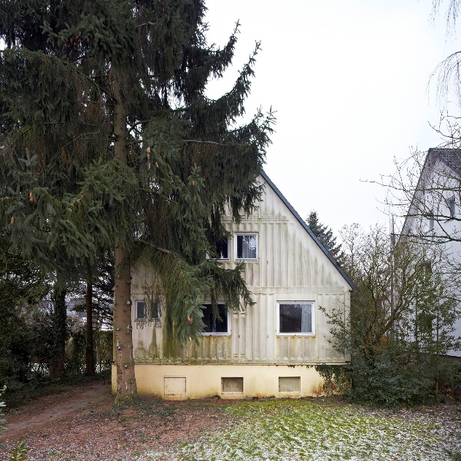
[velux_01_Aussen_13022325]
Das denkmalgeschützte MAN-Stahlhaus vor der Sanierung.
Foto: Velux/Sigurd Steinprinz

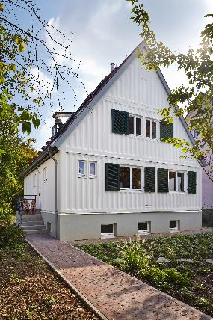
[velux_1521_stahlhaus_27]
Das denkmalgeschützte MAN-Stahlhaus nach der Sanierung – von den Zeichen der Zeit ist heute nichts mehr zu sehen. Neue Fensterläden im alten Stil sorgen für eine freundliche Optik.
Foto: Velux/Sigurd Steinprinz
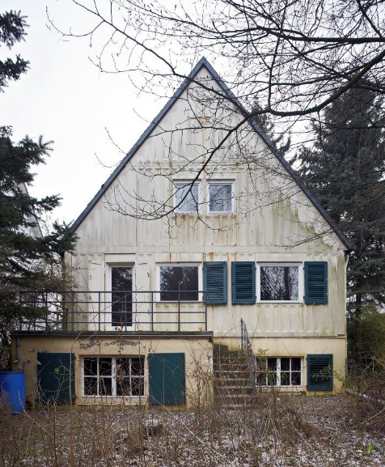
[velux_01_Aussen_13022356]]
Die Ansicht aus dem Garten vor der Sanierung.
Foto: Velux/Sigurd Steinprinz
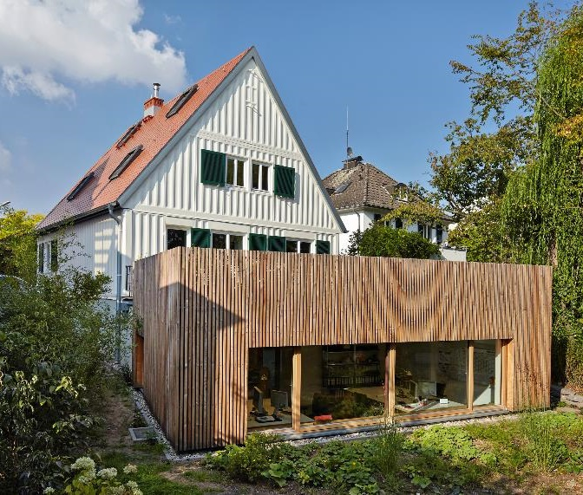
[velux_1521_stahlhaus_28]
Die Ansicht aus dem Garten nach der Sanierung: Ein Anbau schafft Platz für das Architekturbüro der Turcks – und das Fundament für die großzügige neue Terrasse.
Foto: Velux/Sigurd Steinprinz

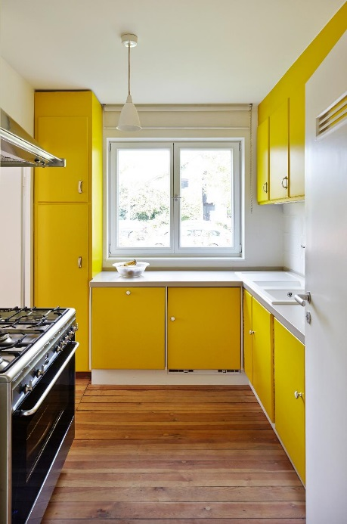
[velux_1521_stahlhaus_21]
Ein Küchenklassiker im neuen Gesicht: Die Einbauküche im Stil einer „Frankfurter Küche“ wollten die Turcks unbedingt erhalten. Hier wurde behutsam modernisiert.
Foto: Velux/ Sigurd Steinprinz
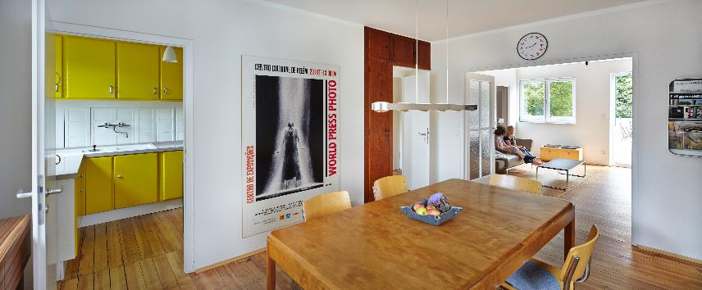
[velux_1521_stahlhaus_20]
Alt trifft auf modernen Wohnkomfort: Im Erdgeschoss herrscht lichte Offenheit. Die Küche im Frankfurter Stil sowie Dielen und Einbauschränke hat die Architektenfamilie aufgearbeitet und erhalten.
Foto: Velux/ Sigurd Steinprinz

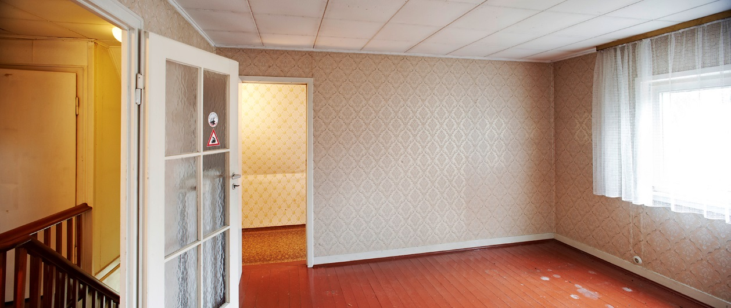
[velux_03_OG_13022463]
Verblichener Charme der Vergangenheit im ersten Obergeschoss vor dem Umbau. Hier finden heute die beiden großzügigen Kinderzimmer Platz.
Foto: Velux/ Sigurd Steinprinz

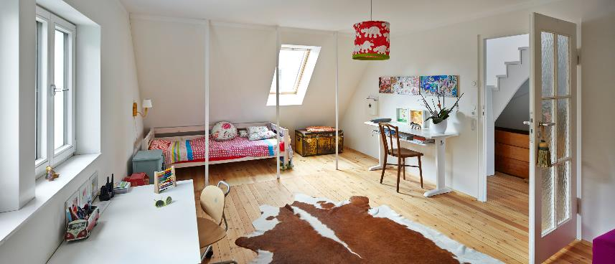
[velux_1521_stahlhaus_23]
Viel Spielraum: Die beiden Kinderzimmer nehmen nahezu das gesamte erste Obergeschoss ein. Vor dem Bett sind Teile der stählernen Tragkonstruktion des Daches sichtbar. Neue Velux Dachfenster sorgen für zusätzliches Tageslicht.
Foto: Velux/ Sigurd Steinprinz
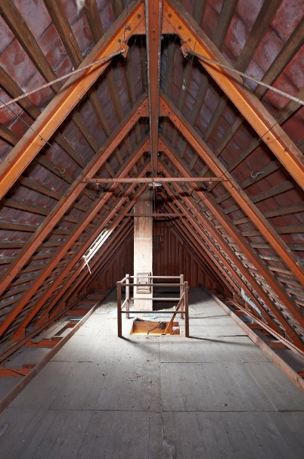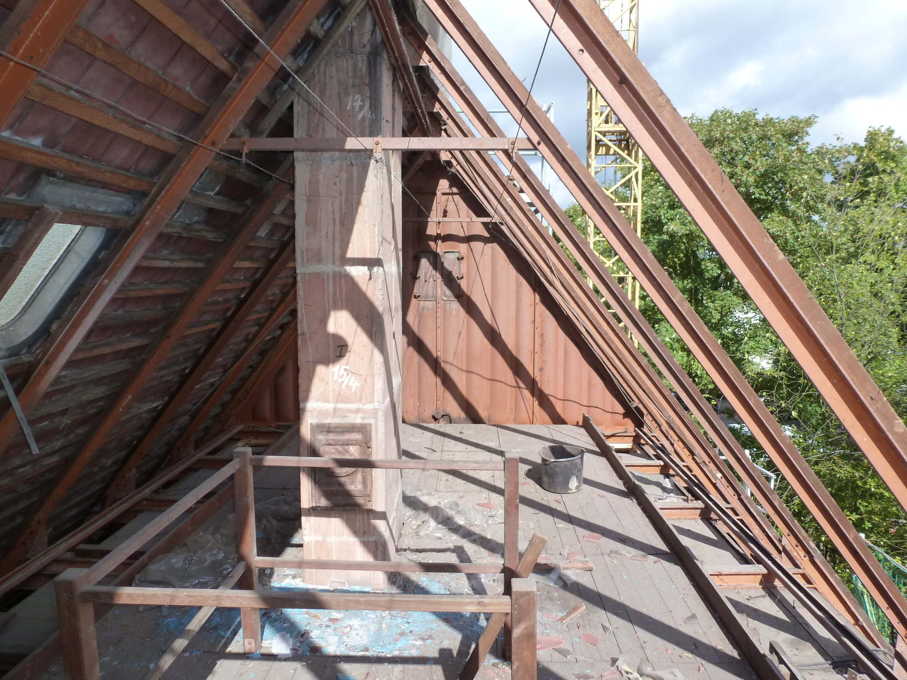
[velux_04_Dach_13022489, velux_stahlhaus_dach_dan_3]
Im Spitzboden wird nach der Sanierung das Elternschlafzimmer seinen Platz finden.
Fotos: Velux/Sigurd Steinprinz (links); privat (rechts)
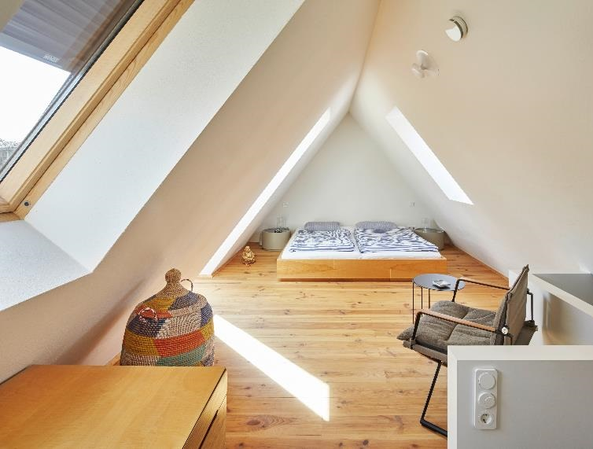
[velux_1521_stahlhaus_10]
Dunkler Speicher weicht tageslichtdurchflutetem Rückzugsort: Unter dem Dach entstand das neue Elternschlafzimmer. Drei Dachfenster und ein hochwertiger Dielenboden sorgen für Wohlfühlatmosphäre.
Foto: Velux/ Sigurd Steinprinz

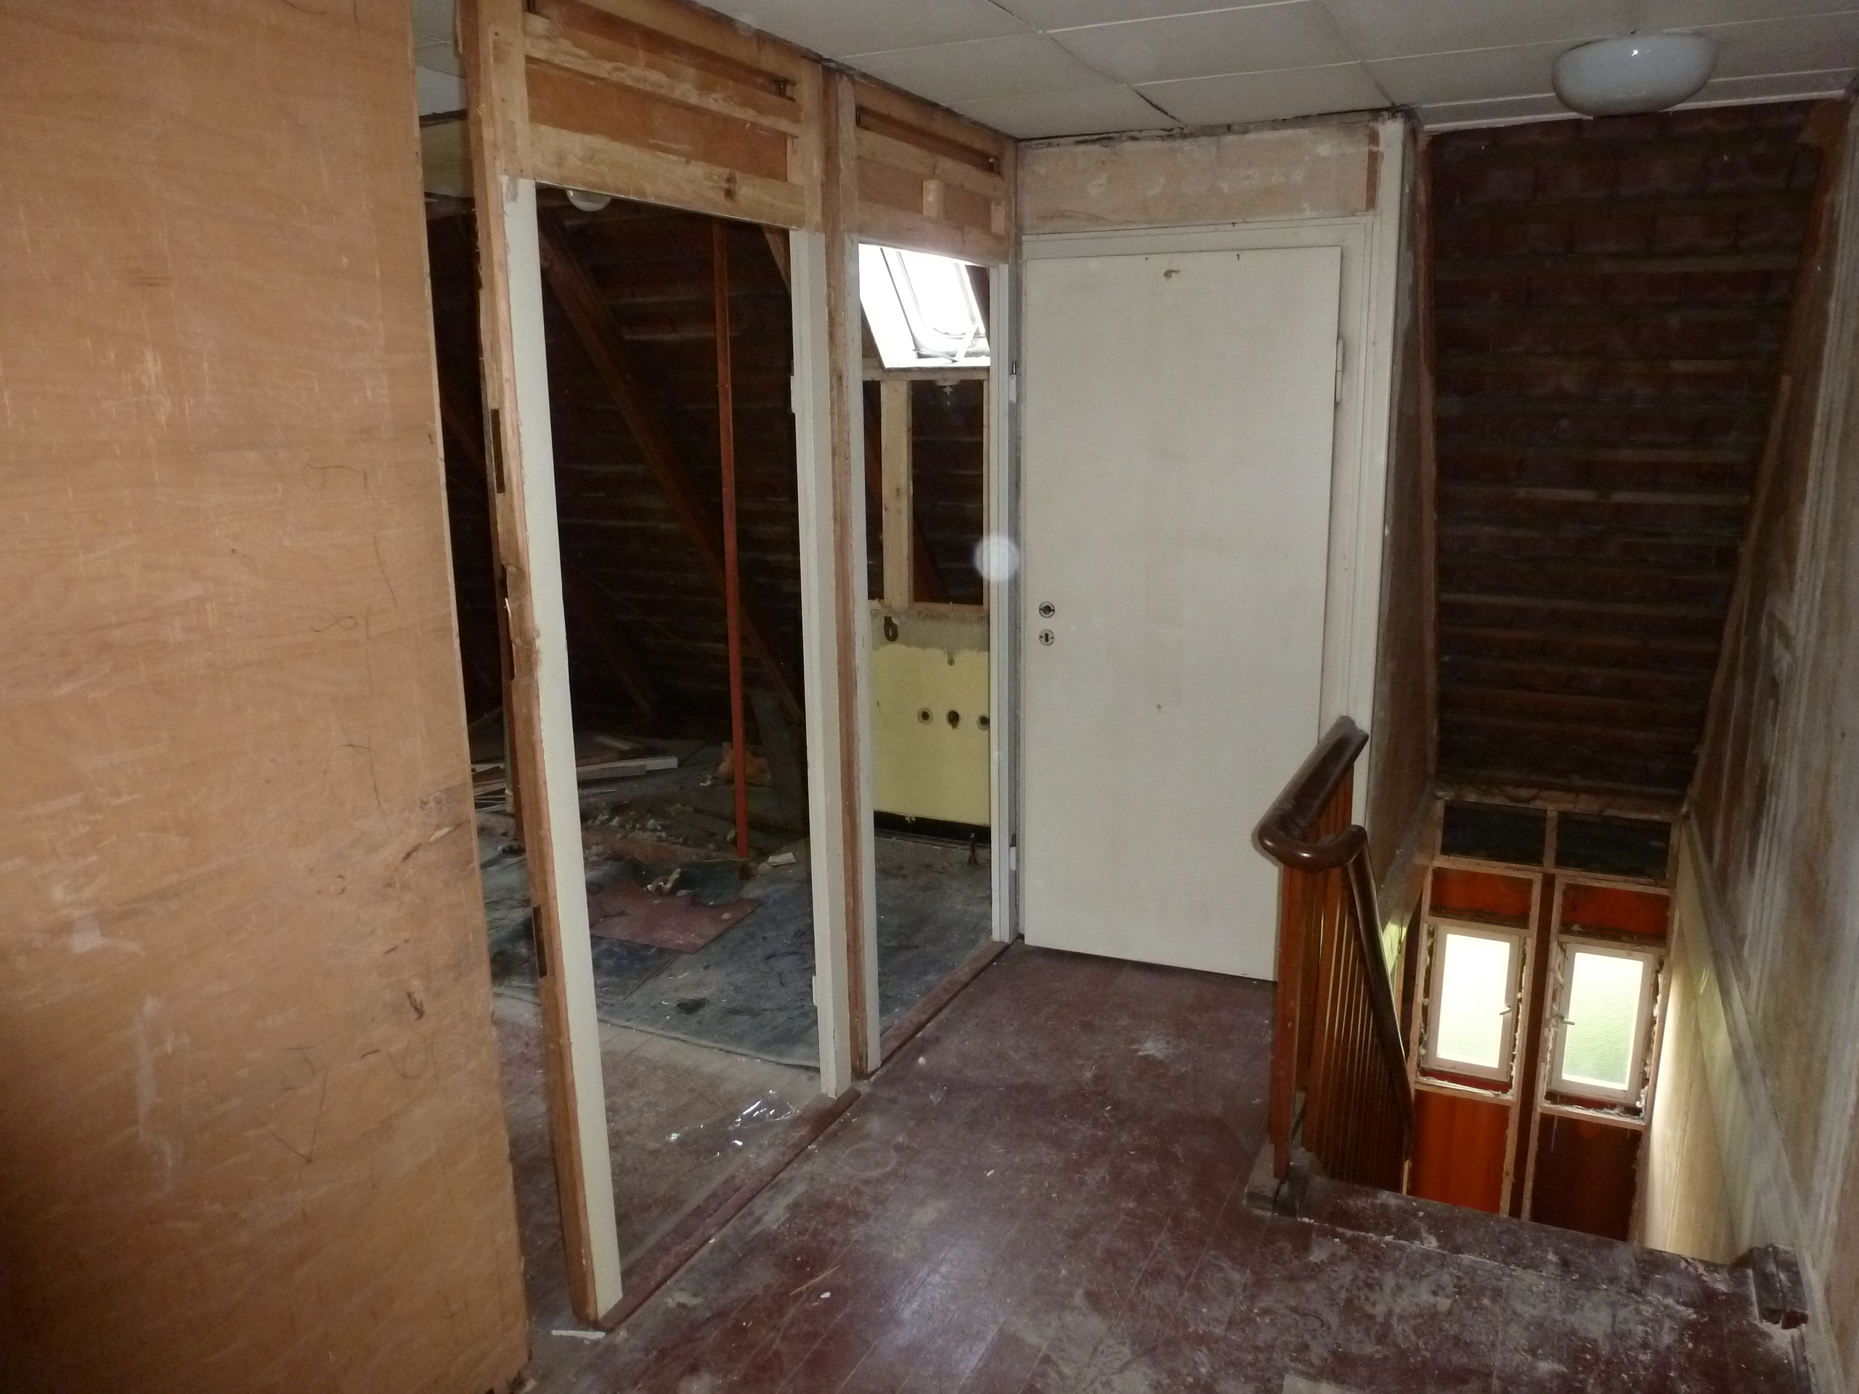
[velux_stahlhaus_fassade_san_2]
Vor der Modernisierung war das Treppenhaus dunkel und wenig einladend.
Foto: privat
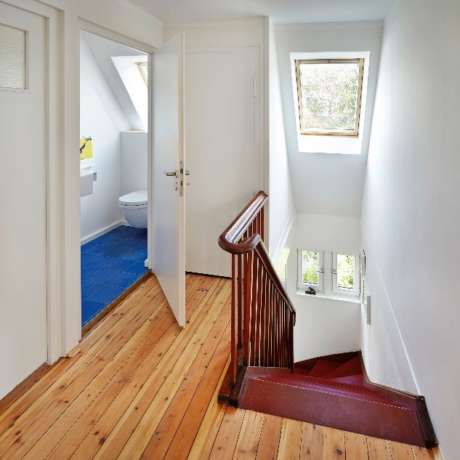
[velux_1521_stahlhaus_22]
Das neue Velux Dachfenster im Treppenhaus sorgt für viel zusätzliches Licht und lässt sich elektrisch öffnen und schließen.
Foto: Velux/ Sigurd Steinprinz

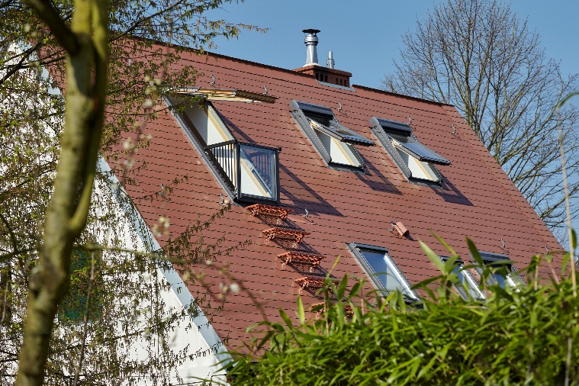
[velux_1521_stahlhaus_14]
Prinzip Offenheit im Dach. Weil in der historischen Stahlfassade keine weiteren Öffnungen entstehen dürfen, planten die Architekten mit Dachfenstern für mehr Licht und Luft. Das Velux Dachfenster im Treppenhaus lässt sich elektrisch öffnen und schließen.
Foto: Velux/ Sigurd Steinprinz

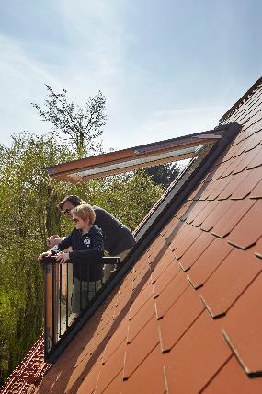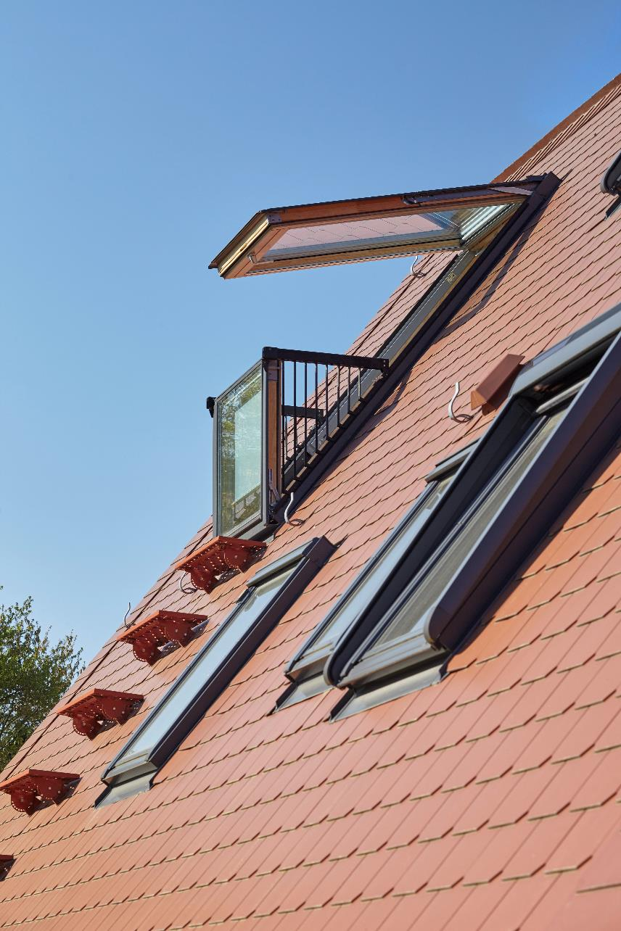

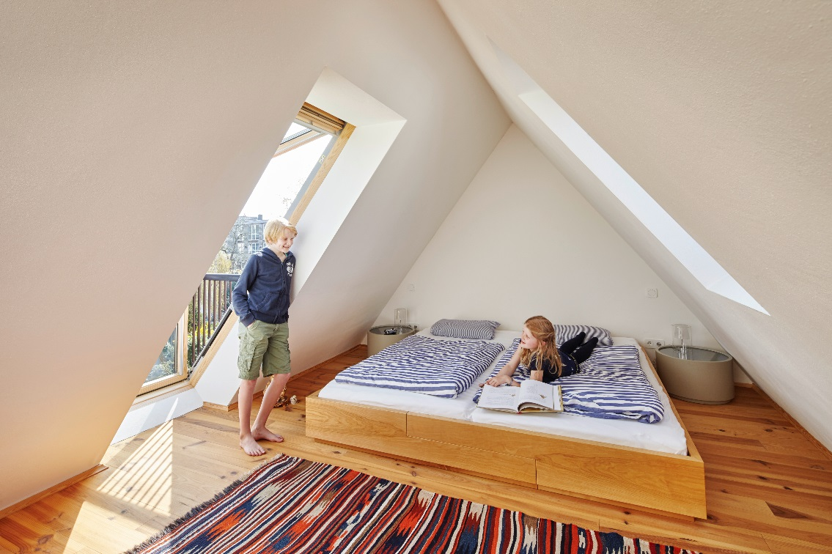
[velux_1521_stahlhaus_12; velux_1521_stahlhaus_15; velux_1521_stahlhaus_4]
Verbindet das angenehme mit dem Nützlichen: Die Lichtlösung Dachbalkon von Velux wird mit wenigen Handgriffen zum Balkonaustritt – und stellt zugleich den eleganten Ausgangspunkt für den zweiten Rettungsweg dar, der aus Brandschutzgründen in dem denkmalgeschützten Haus nötig war.
Fotos: Velux/ Sigurd Steinprinz

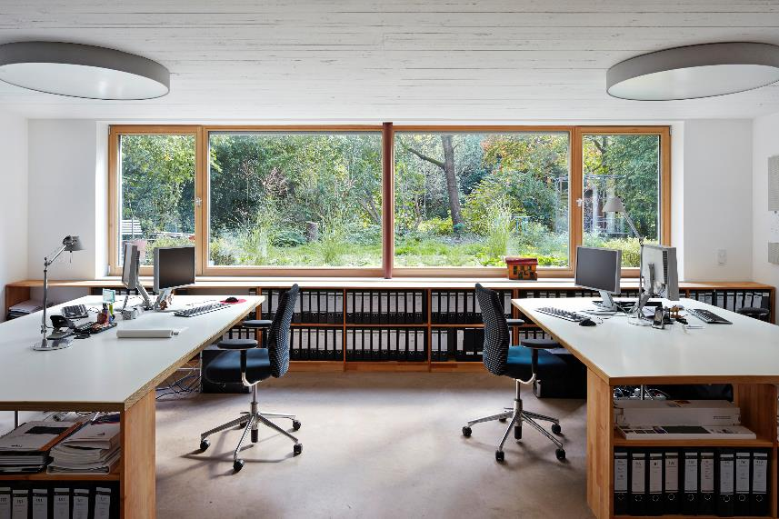
[velux_1521_stahlhaus_26]
Im Anbau findet das Architekturbüro der Turcks Platz. Vom Fenster aus fällt der Blick in den Garten des 1.000 Quadratmeter-Grundstücks.
Foto: Velux/Sigurd Steinprinz

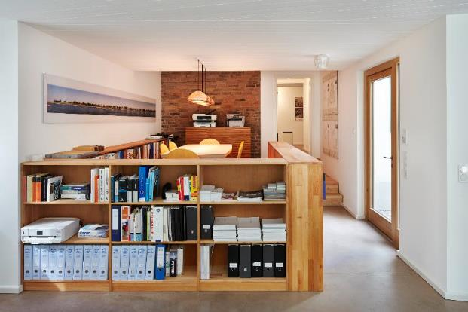
[velux_1521_stahlhaus_25]
Auch ein Besprechungsraum findet im neu geschaffenen Anbau Platz. Über zwei Stufen führt der Weg in den gemauerten Keller des Stahlhauses.
Foto: Velux/Sigurd Steinprinz

Über die Velux Deutschland GmbH
Die Velux Deutschland GmbH mit Sitz in Hamburg ist ein Unternehmen der internationalen Velux Gruppe. Der weltweit größte Hersteller von Dachfenstern verfolgt die Vision, mit Hilfe von Tageslicht und frischer Luft bessere Lebensbedingungen unter dem Dach zu schaffen und mit innovativen Konzepten die Architektur der Zukunft nachhaltig zu gestalten. International ist die Gruppe mit ca. 11.000 Mitarbeiter:innen in über 38 Ländern vertreten. In Deutschland beschäftigt Velux in Produktion und Vertrieb über 1.500 Mitarbeiter:innen. Neben Dachfenstern und vielfältigen Dachfensterkombinationen für geneigte und flache Dächer umfasst die Produktpalette unter anderem Sonnen- und Hitzeschutzprodukte sowie Zubehör für den Fenstereinbau. Smart-Home-Lösungen und automatisierte Systeme tragen zu einem gesunden Raumklima bei und steigern den Wohnkomfort. Mit Velux Commercial bietet ein eigener Unternehmensbereich Tageslicht-Lösungen speziell für gewerbliche, öffentliche und industrielle Gebäude.
Im Rahmen ihrer Nachhaltigkeitsstrategie hat sich die Velux Gruppe verpflichtet, zukünftige CO₂-Emissionen im Einklang mit dem 1,5°C-Ziel des Pariser Klimaschutz-Übereinkommens deutlich zu reduzieren und bis 2041 lebenslang klimaneutral zu werden. Dies realisiert sie gemeinsam mit dem WWF durch internationale Waldprojekte, die alle seit Gründung im Jahr 1941 verursachten CO₂-Emissionen binden werden.

Weitere Informationen unter www.velux.de.
Pressetexte sowie druckfähiges Bildmaterial u.v.m. stehen im Velux Presseforum unter www.velux.de/presse zum Download bereit.
Kontakt Presse:
Velux Deutschland GmbH  Leitung PR / Öffentlichkeitsarbeit  Maik Seete  Gazellenkamp 168  22502 Hamburg  Tel.: +49 (040) 5 47 07-4 66  Mail: maik.seete@velux.com | FAKTOR 3 AG  Velux Presseagentur  Oliver Williges  Kattunbleiche 35  22041 Hamburg  Tel.: +49 (040) 67 94 46-109  Mail: Velux@faktor3.de

